图采会相关选书操作指南
一、图采会相关信息
图采会时间：2022年3月7日-3月11日
图采会网址：https://d.cxstar.com
登录名： XXYX1359
二、登录：点击右上角【登录】
选择【图书馆登录】→输入【用户名】→选择单位属性【高校馆、公共馆、高职馆、少儿馆】→输入【图形码】登录。
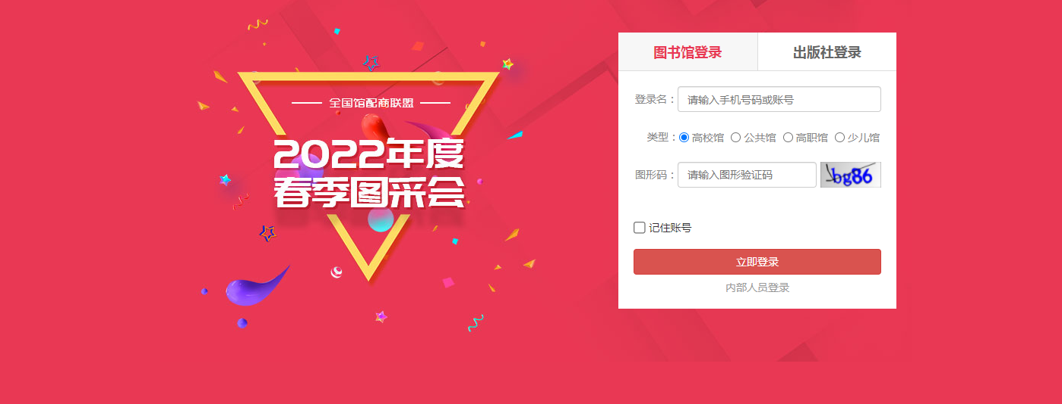
注：平台将数据分大学版、高职版、少儿版和全品种，图书馆可根据单位属性登录，登录后平台将呈现对应版本的数据。
三、荐购
（一）检索图书：点击首页的【图书发现】可查看书目明细，点开具体的图书进行荐购。
1.平台可按图书的出版时间、定价排序。也可按价格区间、出版时间段、重点图书【即图书馆关注的重点出版社】进行筛选。
2.平台提供【列表】和【表格】两种呈现模式。
【列表】模式
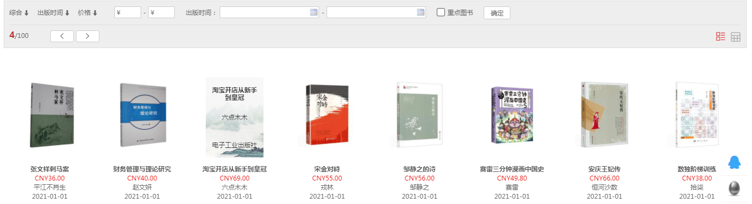
【表格】模式
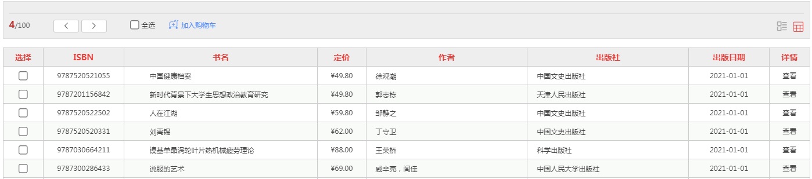
（二）高级检索：可同时满足多项检索条件，筛选出需要选购的书目。
（三）纸电同步：可直接选购纸质图书，电子书仅做参考。如需购电子书可联系图书馆老师。
（四）我的荐购：【个人中心】→【我的荐购】 中可查看到所有的荐购书目，及图书馆的采纳情况。
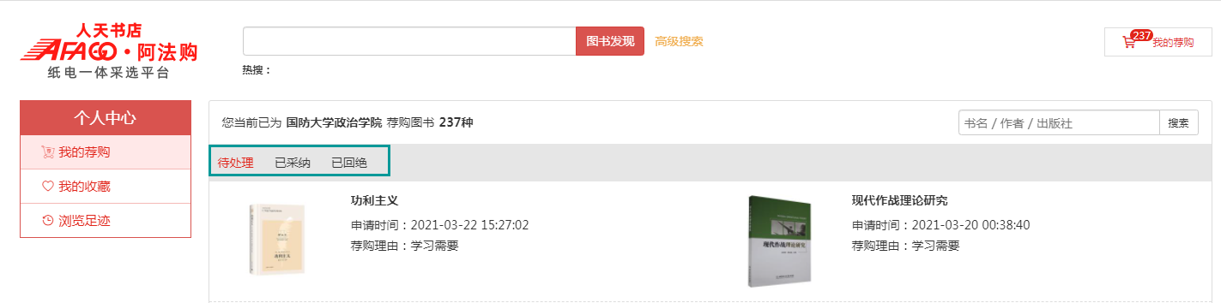

四、即时通信
操作过程如遇问题，可通过“QQ交谈”的方式联系平台在线客服咨询。
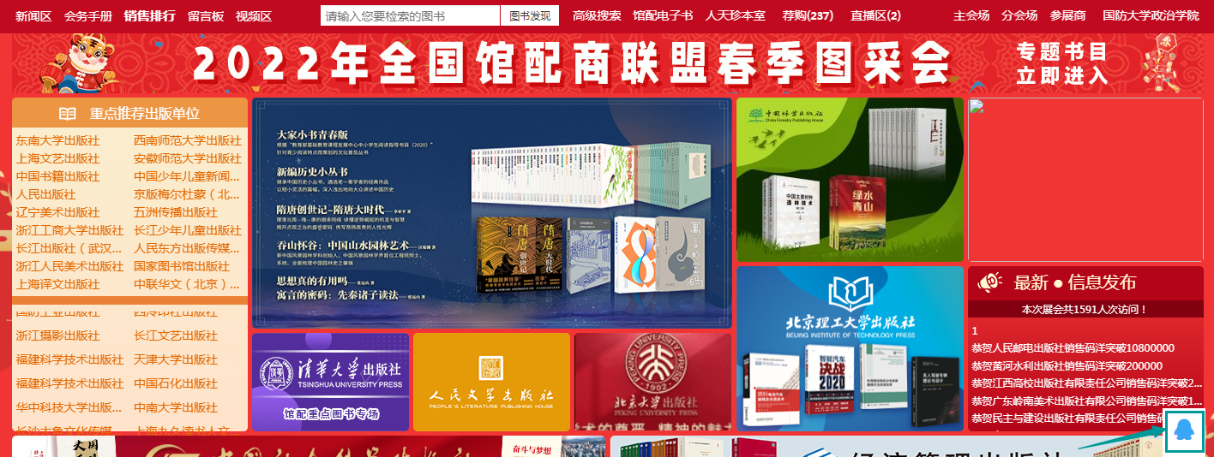
五、平台展示
（一）主会场：其右上角展示图采会开幕式领导讲话及平台消息发布。其他板块主要展示重点出版社书目，直接点击出版社名称即可进入选书界面。
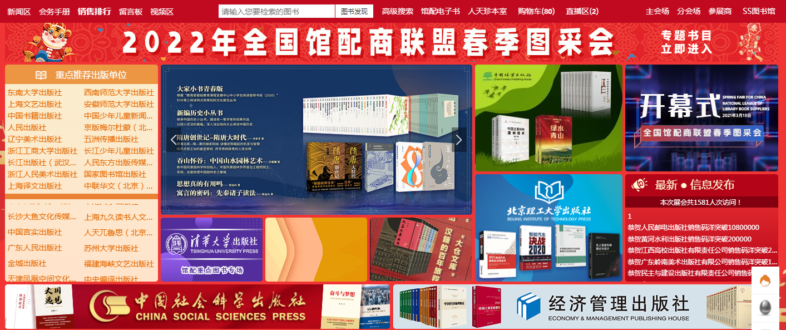
（二）分会场：
1.出版社分会场：按出版社综合分类和出版公司名称展示各出版社图书，点击分类首先展示该类别下的出版社名单（按名称首字母排序），点击出版社名称即可进入选书界面。
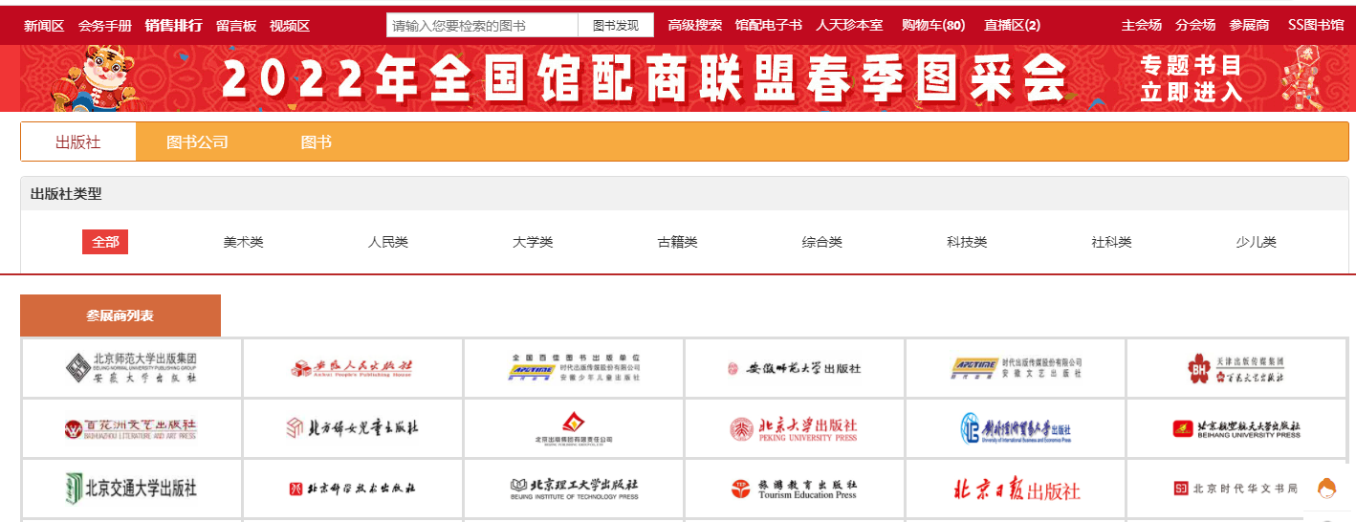
2.图书分会场：根据图书的中图法分类及学科分类展示各类图书，直接点击分类即可进入选书界面。
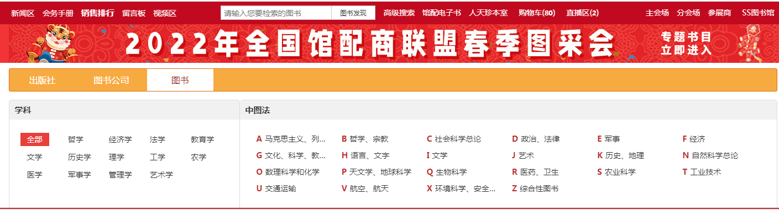
（三）新闻区：发布最新线上书市动态。
（四）销量排行榜：左上角的【销量排行榜】对出版社、图书公司、出版社分类、图书单品销量进行时时榜单排行。可作为选书参考。
（五）留言板：平台的交流区，实时在线客服答疑解惑。

新乡医学院三全学院图书馆
2022年3月4日

